БАШКОРТОСТАН РЕСПУБЛИКАhЫ  БЛАГОВЕЩЕН РАЙОНЫ МУНИЦИПАЛЬ РАЙОНЫНЫН ҺЫННЫ АУЫЛ СОВЕТЫ БИЛӘМӘhЕ СОВЕТЫ | 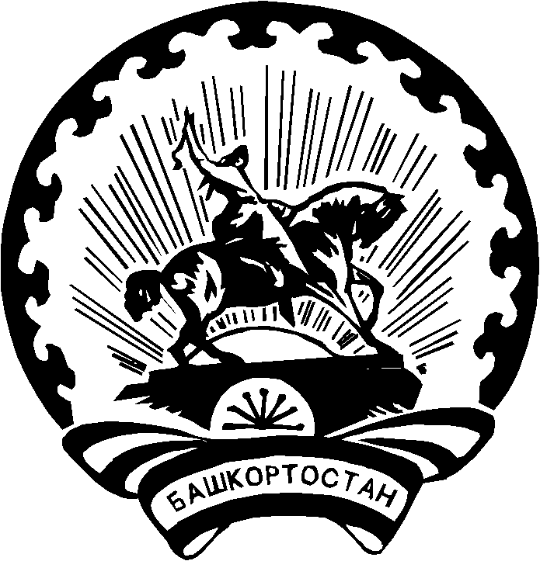 | РЕСПУБЛИКА БАШКОРТОСТАН  СОВЕТ СЕЛЬСКОГО ПОСЕЛЕНИЯ САННИНСКИЙ СЕЛЬСОВЕТ МУНИЦИПАЛЬНОГО РАЙОНА БЛАГОВЕЩЕНСКИЙ РАЙОН
КАРАР РЕШЕНИЕ

25 февраль 2021 й. № 21-6 25 февраля 2021 г.

Об утверждении Порядка осуществления муниципального земельного контроля на территории сельского поселения Саннинский сельсовет муниципального района Благовещенский район Республики Башкортостан

Руководствуясь Конституцией Российской Федерации, ст. 12, 13, 72 Земельного Кодекса Российской Федерации, Кодексом об административно-правовых нарушениях Российской Федерации, Федеральным законом от 6 октября 2003 года № 131-ФЗ «Об общих принципах организации местного самоуправления в Российской Федерации», Федеральным законом от 26 декабря 2008 года № 294-ФЗ «О защите прав юридических лиц и индивидуальных предпринимателей при осуществлении государственного контроля (надзора) и муниципального контроля», Постановлением правительства Российской Федерации от 15 ноября 2006 года № 689 «Положение о государственном земельном контроле», Законом Республики Башкортостан "О регулировании земельных отношений в Республике Башкортостан", Уставом сельского поселения Саннинский сельсовет муниципального района Благовещенский район Республики Башкортостан Совет сельского поселения Саннинский сельсовет муниципального района Благовещенский район Республики Башкортостан
РЕШИЛ:
- Утвердить прилагаемый Порядок осуществления муниципального земельного контроля на территории сельского поселения Саннинский сельсовет муниципального района Благовещенский район Республики Башкортостан.
- Признать утратившим силу Решение № 16-4 от 27.09.2012 года «Об утверждении Положения о муниципальном земельном контроле за использованием земель на территории сельского поселения Саннинский сельсовет муниципального района Благовещенский район Республики Башкортостан».
- Настоящее решение подлежит опубликованию (обнародованию) на официальном сайте Администрации сельского поселения Саннинский сельсовет муниципального района Благовещенский район Республики Башкортостан в сети Интернет.
- Настоящее решение вступает в силу со дня его официального опубликования (обнародования).
- Контроль за исполнением настоящего решения оставляю за собой.
Глава сельского поселения К.Ю.Леонтьев

